ПЕРВИЧНАЯ ПРОФСОЮЗНАЯ ОРГАНИЗАЦИЯ

МКОУ СОШ № 9

г.КИЗЛЯР РЕСПУБЛИКИ ДАГЕСТАН



2023 год

**ПРОФСОЮЗ РАБОТНИКОВ НАРОДНОГО ОБРАЗОВАНИЯ И НАУКИ РФ**

**ПЕРВИЧНАЯ ПРОФСОЮЗНАЯ ОРГАНИЗАЦИЯ МКОУ СОШ № 9 им.А.П.Гайдара**

**РАСПРЕДЕЛЕНИЕ ОБЯЗАННОСТЕЙ СРЕДИ ЧЛЕНОВ ПРОКОМА:**

**Председатель профкома:**

**Волошина Любовь Сергеевна**

**1.Организационно-массовая работа:**

**Омарова Патимат Магомедрасуловна**

Иваненко Татьяна Викторовна

Бешалиева Асият Алимхановна

**2.Социально-трудовые вопросы:**

**Татарханова Зумруд Рашидхановнуа**

Бровченко Анастасиа Григорьевна

**3.Уполномоченный по охране труда:**

**Абдуразакова Ирина Юрьевна**

Магомедгаджиев Гусейн Сагидалиевич

**4.Информационная работа:**

**Ганилова Индира Сергеевна**

Юсупова Саният Султанмагадовна

**5.Ревизионная комиссия:**

**Качмасова Динсара Умахановна**

Быкова Любовь Владимировна

Липка Анна Ивановна.

**6. Секретарь:**

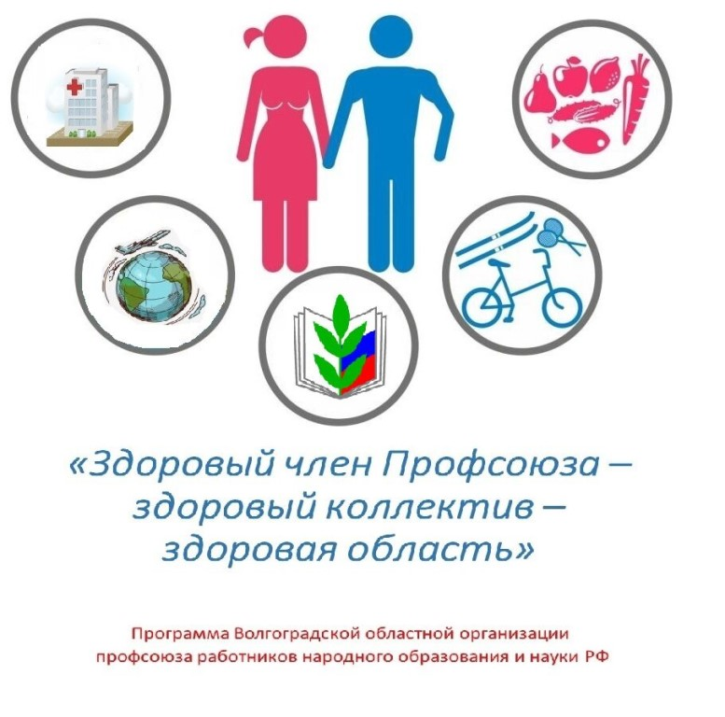Алипханова Заира Арслевдиновна

***Утверждено на заседании профкома,***

***протокол №_1_ от_12 января__2023г***

**ПЛАН**

**работы профсоюзного комитета**

**МКОУ СОШ 9 им.А.П.Гайдара на 2023 год*.***

**ЗАДАЧИ:**

* реализация уставных задач профсоюза по представительству и защите социально-трудовых прав и профессиональных интересов работников школы;
* создание условий, обеспечивающих вовлечение членов Профсоюза в профсоюзную работу;
* профсоюзный контроль соблюдения в МКОУ СОШ № 9 законодательства о труде и охране труда;
* укрепление здоровья и повышение жизненного уровня работников;
* информационное обеспечение членов Профсоюза, разъяснение мер, принимаемых Профсоюзом по реализации уставных целей и задач;
* организация приема в Профсоюз и учет членов профсоюза, осуществление организационных мероприятий по повышению мотивации профсоюзного членства.

|  |  |  |
| --- | --- | --- |
| **МЕСЯЦ** | **СОДЕРЖАНИЕ РАБОТЫ** | **ОТВЕТСТВЕННЫЙ** |
|  | 1. **ЗАСЕДАНИЯ ПРОФСОЮЗА** |  |
| январь | 1. Утверждение плана работы профсоюзного   комитета на 2023 год.   1. Согласование локальных актов 2. Обновление и утверждение инструкций по ОТ 3. Составление перечня юбиляров | Председатель ППО, администрация |
| февраль | 1. Проверка учета членов профсоюза,  постановка на профсоюзный учет вновь принятых на работу 2. 2. Уточнение графика отпусков 3. Контроль соблюдения требований трудового законодательства об обязательном медицинском обследовании работников учреждения. 4. Внесение изменений и дополнений в Коллективный договор на 2022-2025г.г. | Председатель ППО, |
| март | 1. Обновление информации на профсоюзном стенде. 2. Оформление информационного стенда ПК. | Председатель ППО |
| апрель | 1. Проведение рейда по учебным кабинетам с целью анализа состояния охраны труда и наличия уголков ТБ. 2. Заседание ПК «О результатах проверки ведения личных дел и трудовых книжек сотрудников». | Председатель ППО |
| май | 1. Отчет о выполнении коллективного договора   1. О расходовании денежных средств на оплату больничных листов, лечение, отдых 2. Подготовка и проведение праздника «День Победы». 3. Обновление страницы «Наш Профсоюз» на сайте учреждения 4. Сверка учета членов профсоюза | Председатель ППО |
| июнь | 1. Контроль соблюдения трудового законодательства в части приема, увольнения, перевода работников учреждения, ведения личных дел сотрудников. | Председатель ППО |
| июль | 1.Анализ работы за 2022-2023 учебный год.  2.Оказание содействия в организации санаторно- курортного оздоровления членов профсоюза и их детей. | Председатель ППО |
| август | 1.О состоянии готовности учебных помещений МКОУ СОШ № 9, соблюдении условий охраны труда к началу учебного года.  2.Корректировка плана работы профкома на  2023 год. | Председатель ППО,  Профсоюзный комитет |
| сентябрь | 1 О согласовании локальных актов.  2 О постановке на профсоюзный учет вновь  принятых сотрудников.  3 О подготовке к празднику «День Учителя»  5 Согласование расписания учебных занятий. | Председатель ППО,  Профсоюзный комитет |
| октябрь - ноябрь | 1.О составлении заявки на новогодние билеты для детей сотрудников и обеспечение подарками к новому году.  2. Составление статистического отчёта за 2023 год.  3. Утверждение статистического отчёта первичной профсоюзной организации. | Председатель ППО,  Профсоюзный комитет |
| декабрь | 1. Утверждение графика отпусков на 2024 год.  2. О подготовке к празднику «Новой год»  3. О проведении новогоднего вечера для  сотрудников. | Председатель ППО,  Профсоюзный комитет |
|  | **II.** |  |

|  |  |  |
| --- | --- | --- |
| в течение  года | Контроль количества членов Профсоюза,  состоящих в образовательной организации.  Участие в Общероссийских акциях профсоюза.  Контроль своевременной выплаты отпускных. | Профсоюзный комитет |
| в течение  года | Рассмотрение обращений сотрудников по вопросам, перечисленным в коллективном  договоре | Профсоюзный комитет |
| в течение  года | Организация поздравлений членов профсоюзной организации в дни рождений и знаменательных событий | Профсоюзный комитет |
| в течение  года | Организация и проведение выездных мероприятий с целью укрепления корпоративного духа | Профсоюзный комитет |
| в течение  года | Проведение работы по пополнению странички профсоюзной организации на сайте  образовательного учреждения. | Профсоюзный комитет |
| в течение  года | Проведение работы с документацией первичной  профсоюзной организации. | Профсоюзный комитет |
| в течение  года | Участие ППО в мероприятиях, проводимых  Территориальной профсоюзной организацией. | Члены профсоюзной организации |
| 1 раз в 2 месяца | Проведение заседаний членов профкома по итогам работы за истекший период и рассмотрение приоритетных направлений вработе ППО | Председатель ППО,  Профсоюзный комитет |
| январь -  февраль | Подготовка Публичного отчёта первичной профсоюзной организации | Председатель ППО,  Профсоюзный комитет |
| январь -  февраль | Формирование заявки на организацию летнего отдыха членов профсоюза и их детей (на основе  заявок от структурных подразделений) | Комитет ППО |
| январь –  февраль | Заседание комитета Первичной Профсоюзной организации по планированию работы ППО и  утверждению сметы расходов за 2022 календарный год и предварительной сметы расходов на  2023 года | Председатель ППО,  Профсоюзный комитет |
| февраль | Проверка правильности оплаты труда работников,  привлеченных к работе в выходные и праздничные дни. | Комиссия профкома |
| февраль-март | Подготовка и организация праздника к 8 марта и 23 февраля. | Профсоюзный комитет |
| март | Контроль за соблюдением трудового законодательства при оформлении личных дел и трудовых книжек. | Комиссия профкома |
| март-апрель | Проверка правильности удержания и перечисления профсоюзных взносов | Председатель ППО, члены КРК |
| апрель | Отчет контрольно-ревизионной комиссии по проверке ведения финансовых вопросов ППО | Председатель ППО, члены КРК |
| апрель | Проведение всемирного дня охраны труда: Проведение спортивных соревнований сотрудников комплекса «Весёлые старты» и  других мероприятий по решению профсоюзного комитета. | Профсоюзный комитет |
| 1 мая | Участие в Первомайской демонстрации | Члены профсоюза |
| май | Празднование Дня Победы (работа с  ветеранами педагогического труда) | Профсоюзный комитет |
| июнь -  август | Отчет комиссии по организационно-массовой работе. О работе профсоюзного сайта. | Профсоюзный комитет |
| август | Подведение итогов смотра кабинетов к новому  учебному году. Участие в комиссии по приёмке образовательной организации к началу учебного года | Профсоюзный комитет, комиссия (по приказу  Директора) |
| август | Проверка соблюдения графика отпусков, правильности оформления отзывов работников из отпусков, проверка правильности увольнения сотрудников. | Профсоюзный комитет |
| В течение  года | Обновление материала на информационном стенде «Профсоюзная жизнь»  Информировать членов Профсоюза о решениях вышестоящих профсоюзных органов. | Профсоюзный комитет |
| один раз в  месяц | Оформление стенда ППО и информационных стендов в подразделении.  Обновление материала в уголке «Профсоюзная жизнь»  Информирование членов Профсоюза о решениях  вышестоящих профсоюзных органов. | Профсоюзный комитет |
| сентябрь | Корректировка плана работы профсоюзной организации. | Профсоюзный комитет |
| сентябрь | Привлечение педагогов к участию в республиканском конкурсе «Учитель года» и «Самый классный Классный» | Профсоюзный комитет |
| сентябрь | Рассмотрение вопросов об изменении оплаты труда работников и согласование локальных актов. | Профсоюзный комитет |
| сентябрь | Рассмотрение проекта расписания учебных занятий. | Профсоюзный комитет |
| сентябрь -  декабрь | Проведение анализа работы по реализации коллективного договора | Председатель ППО и профсоюзный комитет |
| в течение  года | Проведение мероприятий по подготовке статистического отчета ППО. Участие Профкома в проведении аттестации педагогических кадров | Председатель ППО и профсоюзный комитет |

**Профсоюзные собрания**

|  |  |  |  |
| --- | --- | --- | --- |
| ***№ п/п*** | ***Наименование мероприятия*** | ***Сроки***  ***исполнения*** | ***Ответственный*** |
| 1. | Утверждение плана работы на год. | январь | профком |
| 2. | Всемирный день охраны труда. | апрель | профком |
| 3. | Участие в акции «За достойный труд» | сентябрь-октябрь | профком |
| 4. | Выполнение коллективного договора и публичный отчет председателя ППО. | декабрь | профком |

**Председатель ППО /Волошина Л.С./**

***Утверждено на заседании профкома,***

***протокол №_1_ от_12 января__2023г***

**План работы профсоюзного комитета на 2023 год**

**Организационная работа**

|  |  |  |  |
| --- | --- | --- | --- |
| ***№ п/п*** | ***Наименование мероприятия*** | ***Сроки***  ***исполнения*** | ***Ответственный*** |
| 1. | Планирование работы на год | январь | профком |
| 2. | Вовлечение в члены профсоюза | постоянно | профком |
| 3. | Подготовка профсоюзных собраний | Согласно плану работы | профком |
| 4. | Учеба профактива, индивидуальная работа с членами профсоюза | Раз в квартал | профком |
| 5. | Участие председателя профсоюза в административных заседаниях | постоянно | Председатель профкома |
| 6. | Оформление профсоюзного уголка | постоянно | профком |

**Производственная работа**

|  |  |  |  |
| --- | --- | --- | --- |
| ***№ п/п*** | ***Наименование мероприятия*** | ***Сроки***  ***исполнения*** | ***Ответственный*** |
| 1. | Приемка учреждения на готовность к новому учебному году | август | профком |
| 2. | Работа с документацией первичной профсоюзной организации | постоянно | профком |
| 3. | Проверка оформления трудовых книжек | октябрь | Председатель ППО |
| 4. | Проверка и согласование инструктажей по ОТ и ТБ | февраль | Уполномоченный по ОТ |
| 5. | Внесение дополнений и уточнений в Коллективный договор | По мере необходимости | профком |
| 6. | Внесение дополнений и изменений в Правила внутреннего распорядка | По мере необходимости | профком |
| 7. | Контроль за обучением работников, повышением квалификации и своевременной аттестации | постоянно | профком |
| 8. | Занесение и изменение сведений в АИС | По мере необходимости | Ответственный за АИС |
| 9. | Составление отчетов за год | декабрь | Председатель профкома |

**Комиссия по охране труда**

|  |  |  |  |
| --- | --- | --- | --- |
| ***№ п/п*** | ***Наименование мероприятия*** | ***Сроки***  ***исполнения*** | ***Ответственный*** |
| 1. | Составление соглашения по ОТ и контроль за его выполнением | в течение года | Уполномоченный по ОТ |
| 2. | Контроль за организацией качеством исполнения инструктажа по ТБ | постоянно | Уполномоченный по ОТ |
| 3. | Согласование графика отпусков | декабрь | Уполномоченный по ОТ |
| 4. | Организация и проведение медосмотров сотрудников | июль | Уполномоченный по ОТ |
| 5. | Контроль за оформлением больничных листов и выплатой пособий | постоянно | Уполномоченный по ОТ |
| 6. | Рассмотрение жалоб по спорным вопросам | По мере поступления | Уполномоченный по ОТ |

**Комиссия по организации досуга и отдыха**

|  |  |  |  |
| --- | --- | --- | --- |
| ***№ п/п*** | ***Наименование мероприятия*** | ***Сроки***  ***исполнения*** | ***Ответственный*** |
| 1. | Организация и проведение традиционных массовых мероприятий в коллективе | В течение года | Комиссия по организации досуга и отдыха |
| 2. | Организация оздоровления членов коллектива и их детей | В течение года | Комиссия по организации досуга и отдыха |
| 3. | Юбилейные даты членов коллектива | В течение года | Комиссия по организации досуга и отдыха |

**Традиционные массовые мероприятия**

|  |  |  |  |
| --- | --- | --- | --- |
| ***№ п/п*** | ***Наименование мероприятия*** | ***Сроки***  ***исполнения*** | ***Ответственный*** |
| 1. | Готовность к началу нового учебного года | август | профком |
| 2. | Профессиональный праздник – День учителя | октябрь | профком |
| 3. | День пожилого человека | октябрь | профком |
| 4. | Новогодние праздники | декабрь | профком |
| 5. | Международный женский день | март | профком |
| 6. | Всемирный день охраны труда | апрель | профком |

**Информационная работа**

|  |  |  |  |
| --- | --- | --- | --- |
| ***№ п/п*** | ***Наименование мероприятия*** | ***Сроки исполнения*** | ***Ответственный*** |
| 1. | Активизация информационной деятельности в трудовом коллективе | постоянно | профком |
| 2. | Обновление материалов информационного стенда | постоянно | профком |
| 3. | Регулярное использование в работе методических бюллетеней обкома профсоюза | постоянно | профком |
| 4. | Постоянное информирование членов коллектива о принимаемых решениях | постоянно | профком |

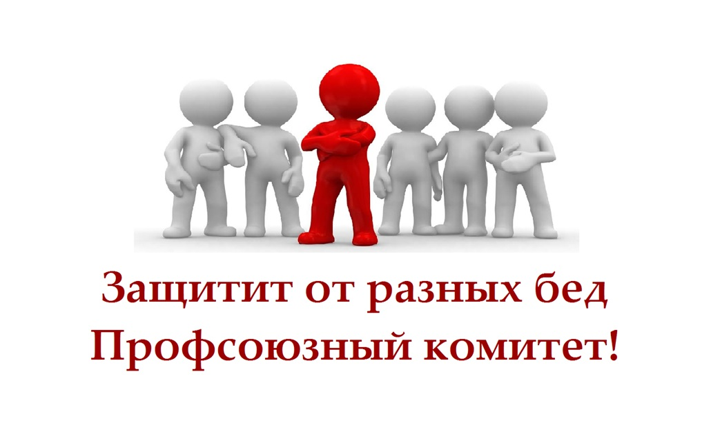

**«Дух коллективизма, энтузиазм, сплочённость всегда были, остаются и наверняка останутся отличительными чертами профсоюзного движения да и нашего национального характера и всегда, безусловно, будут востребованы»  
  
 В.В. Путин**



**Год педагога и наставника**

**Педагог – профессия дальнего действия,  
ГЛАВНАЯ НА ЗЕМЛЕ.**

**Какой он современный педагог?**

***СОВРЕМЕННЫЙ ПЕДАГОГ*** – это человек интересный, понимающий, любящий свой предмет, умеющий использовать новые технологии и находить подход к каждому ученику.

**Зачем нужен наставник?**

***НАСТАВНИК*** – это помощник в учёбе.

Обычно он: проводит с ребёнком встречи, направленные на развитие коммуникации, креативного мышления, следит за нагрузкой ребёнка, помогает ему распределять время, консультирует семью о процессе учебы, следит за успеваемостью и говорит об этом с родителями, решает организационные и технические вопросы, мотивирует и подбадривает ребёнка.



***Утверждено на заседании профкома,***

***протокол №_1_ от_12 января__2023г***

***ПЛАН***

***основных мероприятий по проведению***

***Года педагога и наставника в 2023 году***

|  |  |  |  |
| --- | --- | --- | --- |
| ***Номер строки*** | ***Наименование мероприятия*** | ***Срок исполнения*** | ***Ответственные исполнители*** |
| 1 | 2 | 3 | 4 |
|  | ***Раздел I. Организационные мероприятия*** | | |
| 1. | Выставка «Династия учителей» | 2023 год | Председатель ППО  Члены профсоюзного комитета |
| 2. | Семинар «Наставничество в образовании: культура, идеи, технологии» | февраль  2023 года | Председатель ППО  Члены профсоюзного комитета |
| 3. | Организация и проведение всероссийского конкурса «Учитель года» | февраль – март  2023 года | Председатель ППО  Члены профсоюзного комитета |
| 4. | Эссе «Сердце отдаю детям». | апрель – май  2023 года | Председатель ППО  Члены профсоюзного комитета |
| 5. | Встреча с ветеранами. | август | Председатель ППО  Члены профсоюзного комитета |
| 6. | Торжественное собрание, посвященное Дню Учителя и пожилого человека | октябрь  2023 года | Председатель ППО  Члены профсоюзного комитета |
| 7. | Подведение итогов Года педагога  и наставника | декабрь  2023 года | Председатель ППО  Члены профсоюзного комитета |
|  | ***Раздел II. Информационные мероприятия*** | | |
| 1. | «Видео открытка учителю» с размещением в телекоммуникационной сети Интернет  на сайте и в социальных сетях | октябрь  2023 года | Председатель ППО  Члены профсоюзного комитета |
| 2. | Выставка букет учителю.  Групповые плакаты от детей и родителей. | март  2023 года | Председатель ППО  Члены профсоюзного комитета |
| ***Раздел III.Реклама мероприятий в МКОУ СОШ № 9 и за его пределами*** | | | |
| 1. | Размещение информации: «2023 Год педагога и наставника» - на сайте МКОУ СОШ № 9  - в мессенджерах (родительских чатах)  -организация онлайн-площадки для добрых слов и воспоминаний. Так называемая большая, школьная доска почета и благодарности.  - анкетирование для родителей «Знаете ли вы историю появления профессии учитель?» | В течении года | Ответственный за сайт  Закариев Ш.З. |

**2023 год – Год педагога и наставника.**

**Учителя и наставники** — это основа любого общества. Какие нравственные основы заложит, каким навыкам обучит учитель своего ученика, таким будет ученик. Говоря о великих личностях истории, мы обязательно вспоминаем их наставников: Александра Македонского и Аристотеля, Петра I и Семеона Полоцкого. Образование в жизни общества всегда было значимо: оно развивало экономику государств, воспитывало культуру поведения людей.

А на сегодняшний день образование даёт молодым людям получить профессию и быть востребованным специалистом. Особенное отношение к учителям было на протяжении веков: в древнем Риме учителя имели ряд привилегий: им выплачивался гонорар, в средневековье учителя воспринимали как человека, способного направить ученика на путь добродетели.

Живший в XIII веке учёный-монах Винсент де Бове писал, что хороший учитель должен иметь «талантливый ум, честную жизнь, смиренные знания, естественное красноречие, опыт преподавания».

В Древней Руси к труду учителей, или, как их тогда называли, мастеров грамоты, относились с уважением. «Почитай учителя как родителя», гласит русская пословица.

В царской России и первые годы советской власти образ учителя воспринимался как образ наставника, пример для подражания.

В настоящее время престиж педагога не высок. Среди факторов, повлиявших на снижение престижа профессии, — низкий уровень подготовки современных педагогов, небольшая зарплата. Возродить престиж профессии педагога, поднять её на качественно новый уровень, признать особый статус педагогических работников, в том числе осуществляющих наставническую деятельность — ***вот цель объявленного президентом Года педагога и наставника в 2023 году.***

***Массовые мероприятия*** можно посвятить известным писателям, в последствие ставшими учителями, кинофильмам об учителях, молодым педагогам, школе и школьным предметам, первым садовницам и росткам воспитания, началу учебного года.

***Конкурсы и акции******в год педагога и наставника:***

 - Конкурс эссе «О любимом учителе хочу я сказать»;

- Акция-видеопривет «Здравствуй, школа»;

- Акция-воспоминание «Детские школьные годы чудесные»;

-Акция-пожелание любимому учителю.

**Роли педагогов-наставников**

В зависимости от того, проблемы какого свойства сопутствуют педагогической деятельности молодого специалиста, осуществляется подбор опытного педагога на роль наставника. Ошибка в выборе роли может привести к тому, что цель наставнической помощи не будет достигнута. С учетом профессиональных потребностей молодого педагога можно выделить следующие роли педагогов-наставников.

***1. «ПРОВОДНИК».*** Обеспечит подопечному знакомство с системой данного общеобразовательного учреждения «изнутри». Такой наставник может объяснить принцип деятельности всех структурных подразделений учреждения, рассказать о государственно-общественном управлении образовательным учреждением. Наставник поможет молодому педагогу осознать свое место в системе СОШ, будет осуществлять пошаговое руководство его педагогической деятельностью. Вклад наставника в профессиональное становление молодого педагога составляет более 80 %.

***2. «ЗАЩИТНИК ИНТЕРЕСОВ*».** Может помочь в разрешении конфликтных ситуаций, возникающих в процессе педагогической деятельности молодого специалиста; организует вокруг профессиональной деятельности молодого педагога атмосферу взаимопомощи и сотрудничества; помогает подопечному осознать значимость и важность его работы; своим авторитетом охраняет педагога от возможных проблем межличностного характера. Наставник может договариваться от имени молодого специалиста о его участии в различных внутри- и вне СОШ мероприятиях. Вклад наставника в профессиональное становление молодого педагога составляет 60–80 %.

***3. «КУМИР».*** Это пример для подражания, это очень мощный критерий эффективности наставнической поддержки. Наставник всеми своими личными и профессиональными достижениями, общественным положением, стилем работы и общения может стимулировать профессиональное самосовершенствование молодого педагога. Подопечный фиксирует и перенимает образцы поведения, подходы к организации педагогической деятельности, стиль общения наставника. Вклад наставника в профессиональное становление молодого педагога составляет 40–60 %.

***4. «КОНСУЛЬТАНТ*».** За основу этих взаимоотношений берется благополучие личности молодого специалиста. Эта роль реализует функцию поддержки. Здесь практически отсутствует требовательность со стороны наставника. Подопечный получает ровно столько помощи, сколько ему необходимо и когда он об этом просит. Вклад наставника в профессиональное становление молодого педагога составляет 30–40 %.

***5. «КОНТРОЛЕР».*** В организованной таким образом наставнической поддержке молодой педагог самостоятельно осуществляет педагогическую деятельность, а наставник контролирует правильность ее организации, эффективность форм, методов, приемов работы, проверяет его

успехи с помощью системы тестов, творческих заданий, проблемных ситуаций и т. п. Вклад наставника в профессиональное становление молодого педагога составляет 10–30 %

**Модели педагогического общения**

Прежде чем приступать к работе с молодым специалистом, необходимо выяснить, на каком уровне находятся его профессиональные знания, умения и навыки. Проверить это легче всего в беседе с ним. Как правило, в разговоре о том направлении педагогической деятельности, где педагог достиг максимальных профессиональных показателей или владеет глубокими знаниями по специальности, он будет чувствовать себя свободнее, раскованнее, увереннее.

На основе этой беседы наставнику необходимо составить план обучения молодого специалиста.

В плане обязательно должны быть указаны: – основные профессиональные трудности, испытываемые подопечным;

– цель и задачи профессионального взаимодействия;

– этапы работы;

– основные направления, формы, методы и средства профессиональной поддержки;

– промежуточный и конечный результаты работы.

***Цель*** педагогического общения педагога-наставника и его подопечного:

1. Развитие профессионально значимых качеств личности педагога, во-вторых.

2. Создание оптимальных условий для повышения его педагогической квалификации.

Характерным признаком творческого подхода к процессу общения является гуманистическая позиция педагога, взгляд на партнера по общению с оптимистической гипотезой, наличие потребности в контактах, открытость общения, эмпатия и рефлексия в этом процессе.

Владение эмпатией и рефлексией является непременным условием продуктивности общения, важнейшим показателем овладения техникой общения. Считается, что низкий уровень развития эмпатии и рефлексии является одной из главных причин непродуктивной стандартизации поведения учителя, лежащий внутри самой личности. Эти внутренние причины в конечном итоге определяют успех или неуспех в деятельности конкретного учителя.

Придавая исключительное значение коммуникативным умениям педагога-наставника, в качестве необходимых для организации взаимодействия с молодыми учителями можно выделить:

– умения управлять поведением;

– умения адекватно моделировать личности других субъектов общения;

– умение «подать себя в общении» и т. п.

Говоря о педагогическом общении наставников и их подопечных, необходимо остановиться на понимании его как деятельности, включающей характерные для коммуникации признаки: возникновение взаимоотношений, взаимодействие субъектов, их взаимовлияние, имеющие специфические черты, определяемые профессиональными задачами и целями, конкретной ситуацией педагогического процесса.

Наиболее оптимальными моделями взаимодействия с молодыми педагогами, к которым должен стремиться педагог-наставник, можно считать следующие:

***Общение-коррекция*.** Этот вид общения направлен на выполнение диагностической функции педагогом-наставником. При выявлении симптомов неблагополучной педагогической деятельности или выяснении возможностей для их возникновения наставник осуществляет профилактическую работу, которая планируется в зависимости от целей, ситуации, условий и особенностей взаимодействия в паре.

Общение-коррекция требует от учителя-наставника знания психолого-педагогической теории, владения приемами диагностического исследования, знаний специального характера в области технологии общения.

***Общение-поддержка*.** Этот тип общения имеет место в ситуациях, когда необходимо помочь молодому педагогу в разрешении сложных ситуаций, с которыми он не силах справиться самостоятельно. От наставника требуется не только сумма знаний, но и мобилизация таких личностных качеств, как эмпатия, такт, чуткость и др.

***Общение-снятие психологических барьеров*.** Этот тип общения предполагает владение педагогом-наставником технологией общения на достаточно высоком уровне, наличие у него

потребности в общении с подопечным, желания помочь ему в установлении доверительных отношений.

***Общение на основе дружеского расположения* я**вляется оптимальной моделью общения педагога-наставника и молодого специалиста. Она предполагает реализацию всех функций общения, аккумулирует все особенности и свойства наставника как профессионала и личности. В её основе лежит доверительность, взаимная расположенность субъектов общения, обоюдная заинтересованность в осуществлении и продолжении контактов.

**Правила общения с молодым педагогом**

Чтобы взаимодействие с молодыми специалистами было конструктивным и приносило желаемый эффект, педагогу-наставнику необходимо помнить о правилах общения, которые необходимо соблюдать.

***1. Не приказывать*.** Наставник должен помнить, что фраза, содержащая обязательство какого-либо рода, вызывает протест. В процессе общения с молодыми педагогами следует отказаться от фраз типа «вы должны», «вам необходимо», «вам нужно» и т. п. Естественной их реакцией на эту фразу могут стать слова: «Ничего я вам не должен. Как хочу, так и работаю!»

***2. Не угрожать*.** Любая угроза – это признак слабости. Угроза со стороны наставника – это еще и признак педагогической несостоятельности, некомпетентности. Угрозы или ультиматум со стороны учителя-наставника провоцируют конфликт. «Если Вы не будете выполнять мои требования, то...» – подобные замечания свидетельствуют о неумении наставника аргументировать свою педагогическую позицию, о непонимании ситуации, об отсутствии дипломатических навыков общения. Этот прием не способствует установлению отношений сотрудничества и взаимопонимания между наставником и подопечным.

***3. Не проповедовать.*** «Ваш профессиональный долг обязывает...», «На Вас лежит ответственность...» – эти воззвания чаще всего являются пустой тратой времени. Они не воспринимаются и не осознаются молодыми специалистами как значимые, вследствие их абстрагированности от реальной педагогической ситуации.

***4. Не поучать*.** Наставник должен помнить о том, что нет ничего хуже, чем навязывать свою собственную точку зрения собеседнику («если бы Вы послушали меня, то...», «если бы Вы последовали примеру....»).

***5. Не подсказывать решения*.** Наставник не должен «учить жизни» молодого педагога. «На Вашем месте я бы...» – эта и подобные ей фразы не стимулируют процесс профессиональной поддержки, поскольку произносятся чаще всего с оттенком превосходства и ущемляют, таким образом, самолюбие молодого педагога.

***6. Не выносить суждений.*** Высказывания со стороны наставника типа «Вы должны сменить место работы», «Вы слишком мало внимания уделяете работе» чаще всего наталкиваются на сопротивление и протест молодых педагогов, даже в тех случаях, когда они абсолютно справедливы.

***7. Не оправдывать и не оправдываться.*** Наставник потеряет значительную долю своего влияния, если будет строить свое взаимодействие с подопечными на основе этих приемов

общения. «Вы организовали и провели занятие не так уж плохо, как кажется на первый взгляд» – данная форма оправдания, конечно, снимает некоторое напряжение в отношениях, но делает существующую профессиональную проблему менее значимой для молодого педагога.

***8. Не ставить «диагноз».*** «Вам нельзя работать в СОШ, Вы слишком эмоциональны» – такая фраза опытного педагога непременно насторожит молодого педагога и настроит его против наставника

**Педагог — это тот человек, который должен передать новому поколению все ценные накопления веков и не передать предрассудков, пороков и болезней.**

**Анатолий Васильевич Луначарский**

